**漢米爾頓迴路問題:**

一個無向圖上包含漢米爾頓迴路，代表這是一條由某個起始節點出發，經過每個節點恰好一次，且最後會回到起始節點的路徑。一個無向圖之中是否存在漢米爾頓迴路的問題，稱為漢米爾頓迴路問題(NP-C)

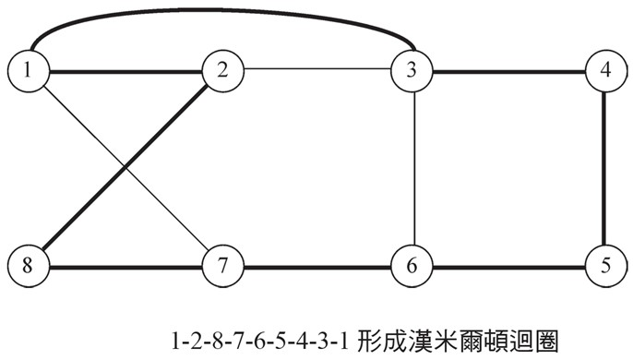

**漢米爾頓迴路解法:**

假設一個無向圖上有N個節點，全部結點的度數都是>=N/2，則成立(N/2是實數除法)

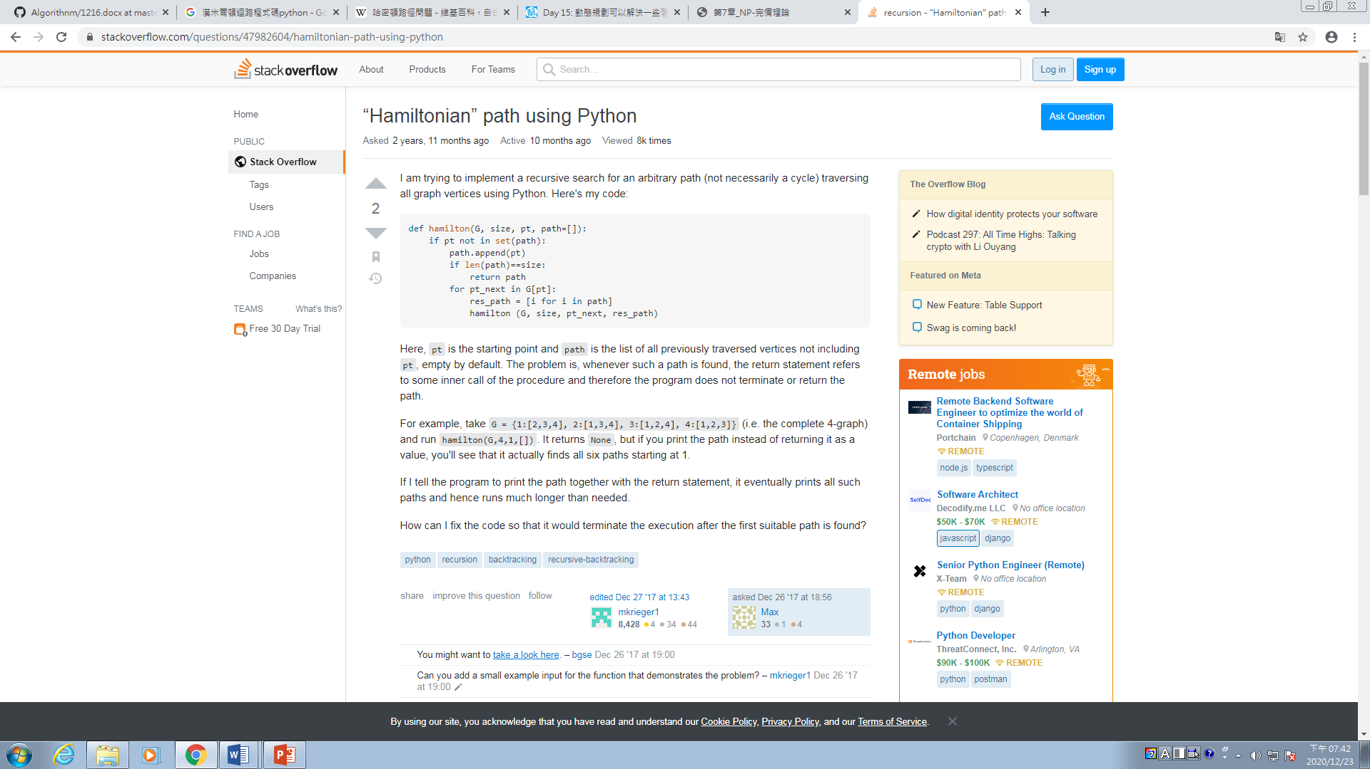

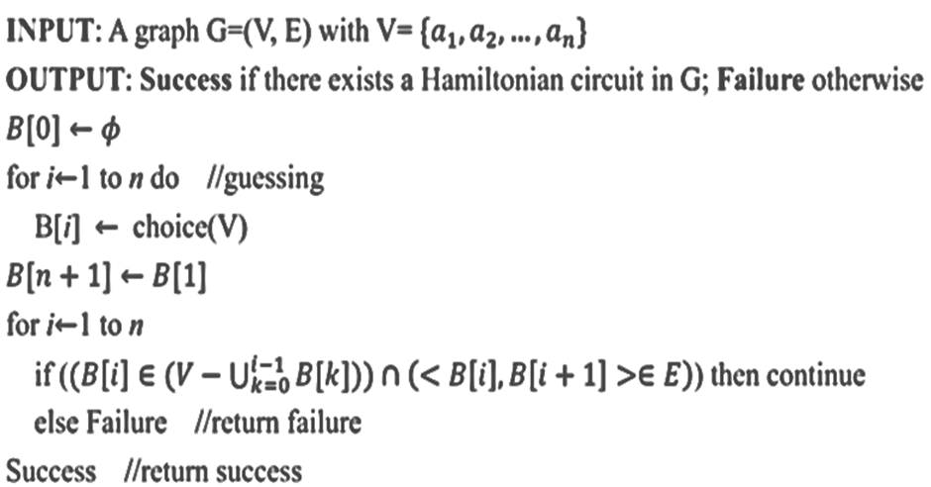

**目前已有的解決方法:**

1. **哈密​​頓循環在NP中**  
   如果任何問題在NP中，則給定“證明”，它是問題的解決方案和問題的實例（在這種情況下為圖G和正整數k），我們將能夠在多項式時間內驗證（檢查給定的解決方案是否正確）證書。  
   證書是在圖中形成漢密爾頓循環的一系列頂點。我們可以通過驗證所有頂點都屬於圖並且屬於解決方案的每對頂點相鄰來驗證此解決方案。可以在多項式時間（即**O（V + E））中**使用圖形G（V，E）的以下策略來完成：
2. 標誌=真
3. 對於子集V'中的每對{u，v}：
4. 檢查這兩個之間是否有邊緣
5. 如果沒有邊緣，則將標誌設置為false並斷開
6. 如果標誌為真：
7. 解決方案是正確的
8. 其他：
9. 解決方法不正確

為了證明哈密頓循環是NP-Hard，我們必須將已知的NP-Hard問題簡化為這個問題。我們將從[哈密​​頓路徑問題](https://translate.googleusercontent.com/translate_c?depth=1&hl=zh-TW&prev=search&pto=aue&rurl=translate.google.com&sl=en&sp=nmt4&u=https://www.geeksforgeeks.org/proof-hamiltonian-path-np-complete/&usg=ALkJrhi5VSMIxHSkBb36srDlbewvjyTTvA)簡化為哈密頓循環問題。  
可以將包括圖**G =（V，E）**作為輸入的哈密頓路徑問題的每個實例轉換為包括圖**G'=（V'，E'）的**哈密​​頓循環問題。我們將通過以下方式構造圖G'：

* + **V'** =添加原始圖G的頂點**V**並添加一個新的頂點**V new**，以使該圖連接的所有頂點都連接到該頂點。頂點數增加1，**V'= V + 1**。
  + **E'** =添加原始圖形G的邊E，並在新添加的頂點和圖形的原始頂點之間添加新的邊。的邊緣通過增加頂點V的數量，即，數**E'= E + V**。

通過在新頂點上添加新邊（需要O（V）時間），可以在多項式時間內獲得新圖形G'。可以通過以下兩個權利要求證明這種減少：

* + 讓我們假設圖G包含一個覆蓋圖的**V**頂點的哈密​​頓路徑，該路徑從一個隨機頂點（例如**V start**到Vend）**開始**，這是因為我們將所有頂點連接到G'中的任意新頂點**V new**。  
    通過分別使用**V end**到**V new**的邊和V new到V start的邊，將原始的Hamiltonian路徑擴展到Hamiltonian循環 。現在，圖形**G'**包含一個遍歷所有頂點的閉合循環。
  + 我們假設圖**G'**具有一個穿過所有頂點的哈密​​頓環，包括**V new**。現在將其轉換為哈密​​頓路徑，我們刪除與循環中**new**頂點**V**相對應的邊。生成的路徑將覆蓋圖形的頂點V，並將僅覆蓋它們一次。

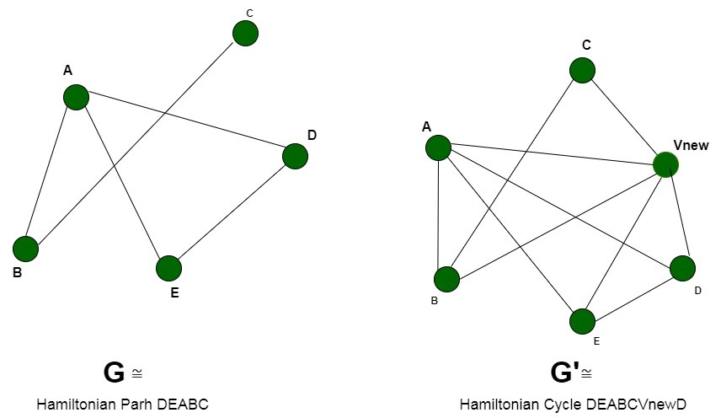

因此我們可以說，圖**G'**包含哈密​​頓循環，而圖**G**包含哈密​​頓路徑。因此，任何哈密​​頓循環問題的實例都可以簡化為哈密​​頓路徑問題的實例。因此，哈密​​頓循環是**NP-Hard**。

**結論：**由於漢密爾頓週期既是**NP問題**又是**NP-Hard**。因此，這是一個**NP完全**問題

**參考文獻:**

<https://zh.wikipedia.org/wiki/%E5%93%88%E5%AF%86%E9%A1%BF%E8%B7%AF%E5%BE%84%E9%97%AE%E9%A2%98>(維基百科漢米爾頓迴路)

<https://baike.baidu.com/item/%E6%B1%89%E5%AF%86%E5%B0%94%E9%A1%BF%E5%9B%9E%E8%B7%AF>(百科汉密尔顿回路)

<https://stackoverflow.com/questions/47982604/hamiltonian-path-using-python>(stackoverflow“Hamiltonian” path using Python)

<https://hackmd.io/@a5180352/SJkREbaQz?type=view>(演算法 期末整理 (done))

<https://translate.google.com/translate?hl=zhTW&sl=en&u=https://www.geeksforgeeks.org/proof-that-hamiltonian-cycle-is-np-complete/&prev=search&pto=aue>(GeeksforGeeks哈密​​頓圈是NP完全的證明)